Vererbung, Zugriffmodifikatoren und Polymorphie

Die Definition einer neuen Klasse kann auf der Definition einer bereits vorhandenen Klasse aufbauen, so dass die neue Klasse die Attribute und Methoden der vorhandenen übernimmt und um neue Bestandteile ergänzt. Damit wird auf der Basis eines vorhandenen Objekttyps ein neuer Objekttyp so deklariert, dass der neue Objekttyp tendenziell eine Erweiterung des vorhanden Objekttyps ist.

Diesen Mechanismus bezeichnen wird als Vererbung beziehungsweise als Typableitung.

Den vorhanden Objekttyp bezeichnen wir als Superklasse, den dadurch entstehenden Objekttyp als Subklasse.

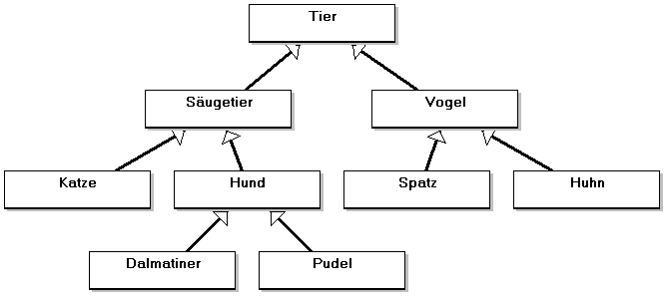

Erbt eine Klasse von mehreren Klassen unmittelbar, so bezeichnen wir dies als Mehrfachvererbung. Mehrfachvererbung ist in Java nicht vorgesehen.

In Java wird die Typableitung durch das Schlüsselwort extends realisiert.

public class Tier {

}

public class Säugetier extends Tier {

}

public class Pudel extends Hund {

}

An dieser Stelle soll ein Aspekt von Klassen etwas näher beleuchtet werden, dm wir bisher schon mehrfach begegnet sind, ohne jedoch viel darüber zu sagen. Es sind die Zugriffsmodifikatoren.

Ein Zugriffsmodifikator definiert die Sichtbarkeit von Attributen oder Methoden.

Auf öffentliche Elemente kann von jeder Klasse aus zugegegriffen werden. Auf private Elemente kann nur aus der Klasse zugegriffen werden, in der sie deklariert wurden. Ist ein Element als geschützt gekennzeichnet, so kann nur aus der Klasse, in der es deklariert wurde und allen davon abgeleitetn Klassen zugegriffen werden.

Wir unterscheiden in Java hierzu die Schlüsselwörter private, protected und public, in UML die Symbole „–“, „#“ und „+“.
Nun sollten wir in der Lage sein, ein Klassendiagramm für die Klasse MixedFraction zu entwickeln

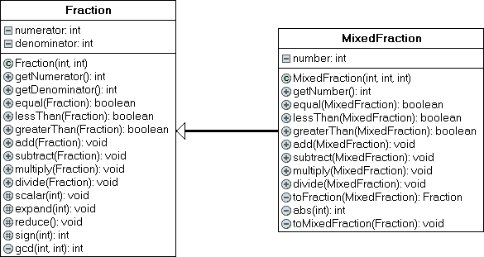

und dieses als Klasse in Java zu implementieren.

Im Konstruktor einer Subklasse muss immer als erste Anweisung der Konstruktor der Superklasse aufgerufen werden. Dies wird in Java durch das Schlüsselwort super realisiert.

public class Tier {

public Tier(String name) {
this.name = name;
}

}

public class Vogel extends Tier {

public Vogel(String name, double spannweite) {
super(name);
this.spannweite = spannweite;
}

}

Gleichzeitig werden mit dem Schlüsselwort super die Attribute und Methoden der Superklasse in der Subklasse referenziert.

dummy = super.getName();

Ist sowohl in der Superklasse als auch in der Subklasse eine Methode mit identischer Signatur deklariert, so überschreibt oder reimplementiert die Subklasse die Implementierung der Methode der Superklasse.

Die überschreibende Methode wird bei Aufrufen an Objekte der Unterklasse vorgezogen.

In Java werden Instanzen einer Klasse mit Hilfe des Schlüsselwortes new dynamisch erzeugt

Konto konto1 = new Konto(1001, „Bocklisch, Tom”);

Das System stellt Speicher für ein Objekt der Klasse Konto bereit, in welchem der Zustand des Objektes abgelegt ist und speichert eine Referenz auf diesen reservierten Speicherblock in der Variablen konto1. Wir bezeichnen die Variable konto1 als Referenzvariable. Eine Referenzvariable stellt nicht das Objekt selbst sondern nur einen Verweis auf das Objekt dar.
1001

Bocklisch, Tom

0
konto1
Objekt
Referenz-variable
Instanz

Instanzen von Klassen entstehen und vergehen zur Laufzeit einer Java-Anwendung.

Im Zusammenhang mit Objekten unterscheiden zwischen Identität und Äquivalenz. Zwei Objekte heißen äquivalent, wenn sie Instanzen der gleichen Klasse sind und sich im gleichen Zustand befinden. Referenzieren zwei Referenzvariablen das gleiche Objekt, so sind heißen diese identisch.

1001

Bocklisch, Tom

0
konto1
1002

Hegner, Manuel

0
konto2

Nach der Zuweisung konto1 = konto2 gilt nun:
1001

Bocklisch, Tom

0
konto1

1002

Hegner, Manuel

0
konto2

Die Referenz auf die ursprüngliche Instanz von konto1 ist verloren.

Werden Objekttypen abgeleitet, entstehen Vererbungshierarchien, welche implizit die Zulässigkeit von Referenzen auf Instanzen dieser Objekttypen durch die jeweiligen Referenzvariablen festlegen. Dabei gilt:

Referenziert eine Referenzvariable eine Instanz einer Klasse, so kann diese auch alle anderen Instanzen dieser Klasse und der daraus abgeleiteter Klassen referenzieren. Dieses Konzept der objektorientierten Programmierung bezeichnen wir als Polymorphie beziehungsweise Vielgestaltigkeit.
public class Tier {

public String toString() {
return this.name;
}

}

public class Vogel extends Tier {

public String toString() {
return super.toString() + “ “ + this.spannweite;
}

}

Tier tick = new Tier(“Tick”);
Vogel trick = new Vogel(“Trick”,12);
Vogel track = new Vogel(“Track”,15);

String dummy = tick.toString(); // Tick

tick = trick;

dummy = tick.toString(); // Trick 12

track = trick;

dummy = track.toString(); // Trick 12

trick = tick; // Compilerfehler

Der Methodenaufruf wird erst zur Laufzeit anhand des tatsächlichen Typs eines Objektes aufgelöst. Diesen Mechanismus bezeichnen wir als dynamische Bindung.

Der statische Typ einer Referenzvariablen ist der Typ, mit dem die Variable im Quelltext der Klasse deklariert wurde. Der dynamische Typ einer Referenzvariablen ist der Typ des Objekts, welches zu einem bestimmten Zeitpunkt von der Referenzvariablen referenziert wird.

